UBND HUYỆN THANH OAI  TRƯỜNG MN ĐỖ ĐỘNG | CỘNG HÒA XÃ HỘI CHỦ NGHĨA VIỆT NAM  Độc lập - Tự do - Hạnh phúc
Số: 191 /BC-MNĐĐ | Thanh Oai, ngày 09 tháng 10 năm 2023

BÁO CÁO
Kết quả tổ chức tuần lễ hưởng ứng học tập suốt đời năm 2023

Thực hiện kế hoạch số 241/KH-UBND ngày 26/9/2023 của UBND huyện Thanh Oai về kế hoạch tổ chức “Tuần lễ hưởng ứng học tập suốt đời năm 2023; Kế hoạch số 169/KH-MNĐĐ ngày 29/9/2023 của trường mầm non Đỗ Động về việc tổ chức “Tuần lễ hưởng ứng học tập suốt đời” năm 2023.
Trường MN Đỗ Động báo cáo kết quả hưởng ứng “Tuần lễ học tập suốt đời” năm 2023 như sau:
I. TỔ CHỨC TRIỂN KHAI TUẦN LỄ
1. Công tác chỉ đạo
Nhà trường xây dựng kế hoạch tổ chức Tuần lễ hưởng ứng học tập suốt đời năm 2023 và triển khai tới 100% CBGVNV trong nhà trường nhằm lan toả thông điệp và đưa chủ đề của Tuần lễ vào cuộc sống một cách thiết thực từ ngày 02/10/2023 đến 08/10/2023. Với chủ đề “Xây dựng năng lực tự học trong kỷ nguyên số”.
Nhà trường đã treo băng zôn, khẩu hiệu “Học để hoàn thiện nhân cách, phát triển bản thân” và “Học cho bản thân và những người xung quanh hạnh phúc” trong suốt thời gian diễn ra Tuần lễ. Qua đó tuyên truyền với tất cả mọi người về tầm quan trọng của việc học tập suốt đời cũng như vai trò chuyển đổi số trong việc thúc đẩy cơ hội học tập suốt đời cho mọi người, xây dựng xã hội học tập.
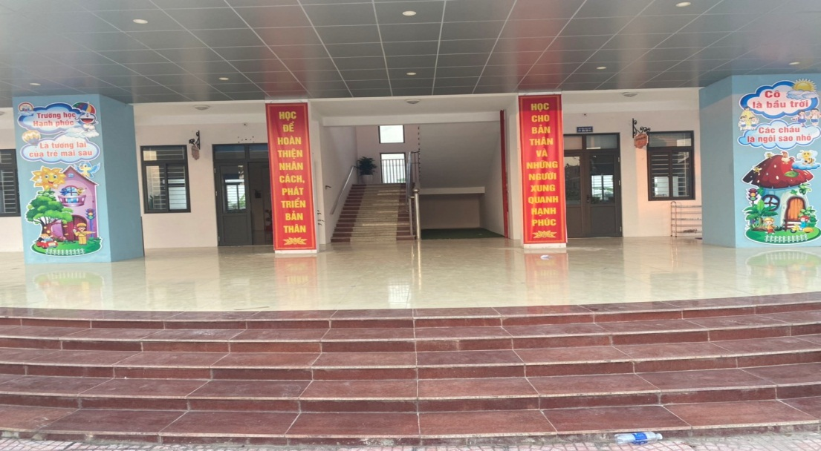
Treo băng rôn khẩu hiệu tuyên truyền về hưởng ứng tuần lễ
Ban giám hiệu dự các hội thảo, chuyên đề, thảo luận của các tổ chuyên môn để đôn đốc các tổ, CBGVNV cùng thực hiện tốt.
2. Tổ chức các hoạt động
Nhà trường thực hiện theo chủ đề Tuần lễ năm 2022: Chủ đề “Xây dựng năng lực tự học trong kỷ nguyên số”.
Tuyên truyền đến 100% CBGVNV đẩy mạnh ứng dụng công nghệ thông tin trong quản lý cũng như trong việc soạn, giảng, sử dụng phần mềm Hồ sơ sổ sách có hiệu quả. CBGVNV giao lưu, chia sẻ đúc rút kinh nghiệm, tìm kiếm, khai thác, sử dụng công nghệ thông tin trên mạng Internet một cách an toàn hiệu quả cho trẻ.
Các tổ chuyên môn sinh hoạt chuyên môn, tổ chức kiến tập chuyên đề nhằm bồi dưỡng, hướng dẫn GV khai thác ứng dụng CNTT, tư liệu trực tuyến, xây dựng các video, bài giảng điện tử (Elearning), bài trình chiếu, đoạn phim (Video clip), bài viết...có chất lượng, phù hợp độ tuổi, đảm bảo nội dung, thời lượng đáp ứng chương trình quy định hiện hành. Góp phần xây dựng năng lực tự học trong kỷ nguyên số.
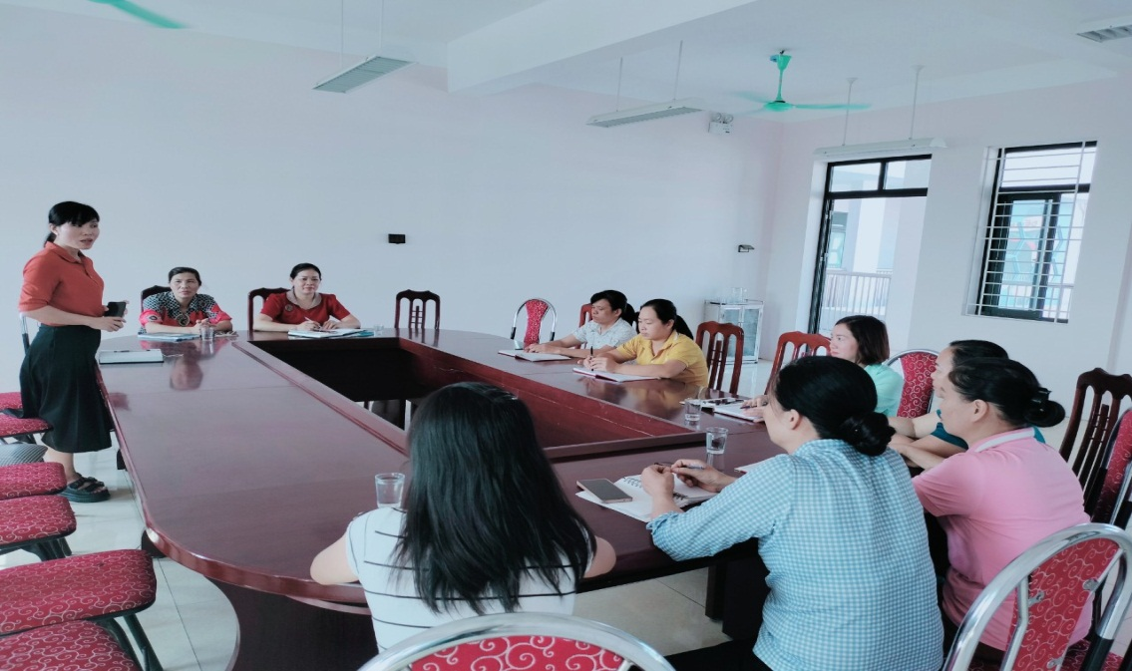
Sinh hoạt chuyên môn tổ nhà trẻ, 3 tuổi bồi dưỡng chuyên môn
- Tổ chức các hoạt động thông tin, tuyên truyền trên các phương tiện thông tin đại chúng, trang facebook của trường, trên cổng thông tin điện tử Website của nhà trường.
- Triển khai các hoạt động của tuần lễ theo hình thức trực tiếp và trực tuyến nhằm lan toả thông điệp và đưa chủ đề của Tuần lễ vào cuộc sống một cách thiết thực.
100% CBGVNV tham gia các sân chơi, diễn đàn, cuộc thi có chủ đề về cộng đồng số, công dân số giúp cán bộ, công chức, viên chức, người lao động, phụ huynh tìm hiểu về các kỹ năng, phương pháp, phương tiện xây dựng năng lực tự học trong kỷ nguyên số.
3. Kinh phí tổ chức Tuần lễ
Ngân sách nhà nước: Trích từ kinh phí chi thường xuyên của nhà trường.
II. ĐÁNH GIÁ CHUNG
1. Những kết quả đã đạt được; Bài học kinh nghiệm
100% CBGVNV trong nhà trường luôn đoàn kết, hỗ trợ giúp đỡ nhau cùng hoàn thành tốt nhiệm vụ, có kinh nghiệm trong việc tổ chức các hoạt động, góp phần nuôi dưỡng thói quen và nhu cầu học tập thường xuyên. Mặt khác đã đẩy mạnh được việc sử dụng công nghệ thông tin trong quản lý chăm sóc nuôi dưỡng và giáo dục trẻ trong nhà trường.
2. Bảng tổng hợp các hoạt động tổ chức Tuần lễ
STT | Các hoạt động | Đơn vị tổ chức | Số lượng |  | Ghi chú
 |  |  | Số lớp/số cuộc thi | Người
1 | Tổ chức lễ phát động “Tuần lễ hưởng ứng học tập suốt đời” năm 2023 | MN Đỗ Động | 01 | 46/46
2 | Hướng dẫn khai thác ứng dụng CNTT, tư liệu trực tuyến, xây dựng các video, bài giảng điện tử (Elearning), bài trình chiếu, đoạn phim (Video clip), bài viết.. | MN Đỗ Động | 01 | 35
3 | - Bồi dưỡng chuyên môn cho giáo viên về “Ứng dụng phương pháp giáo dục tiên tiến STEAM” trong tổ chức các hoạt động giáo dục trẻ. | Mn Đỗ Động | 01 | 35
4 | - Bồi dưỡng chuyên môn lựa chọn nội dung phát triển năng lực sáng tạo phù hợp với độ tuổi | MN Đỗ Động | 01 | 35
5 | - Hội thảo kiến tập về Kỹ năng thoát hiểm khi có hoả hoạn | MN Đỗ Động | 01 | 35
6 | - Tổng kết tuần lễ hưởng ứng học tập suốt đời năm 2023.  - Tin bài “Tuần lễ hưởng ứng học tập suốt đời” năm 2023 | MN Đỗ Động | 02 |  | Trên trang Website, Zalo, Facebook
2. Khó khăn, tồn tại.
4/32 giáo viên có tuổi đời từ 47 đến 54 tuổi ứng dụng công nghệ thông tin trong soạn giảng còn hạn chế chưa được linh hoạt.
3. Kiến nghị, đề xuất
Phòng giáo dục và đào tạo huyện Thanh Oai tiếp tục tổ chức các buổi diễn đàn về việc tổ chức Tuần lễ học tập suốt đời cho tất cả CBGVNV các nhà trường cùng dự để nâng cao sự hiểu biết về các kỹ năng, năng lực thiết yếu trong thời kỷ nguyên số, toàn cầu hoá theo hình thức trực tuyến để có thể lan tỏa được thông điệp và đưa Tuần lễ học tập suốt đời vào cuộc sống một cách thiết thực, hiệu quả hơn.
Trên đây là báo cáo kế hoạch tổ chức “Tuần lễ hưởng ứng học tập suốt đời” năm 2023 của trường mầm non Đỗ Động./.

Nơi nhận:  - PGD&ĐT (để b/c).  - BGH, các tổ CM;  - Lưu VT. | HIỆU TRƯỞNG  Nguyễn Thị Thưởng

